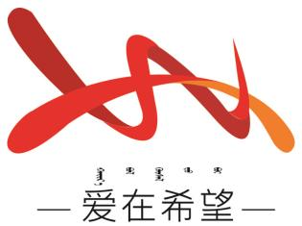

通辽经济技术开发区

新城街道希望新城社区工作简报

主办：希望新城社区党委 2025年6月27日

**学习《八项规定改变中国》**

为深入学习贯彻中央八项规定精神，进一步加强单位作风建设，增强党员干部纪律意识和规矩意识，6月27日，希望新城社区组织专题学习活动，全体成员围绕《八项规定改变中国》开展交流研讨。

学习过程中，社区党委书记穆田薇首先首先强调了学习《八项规定改变中国》的重要性和必要性。指出，中央八项规定自2012年出台以来，以小切口撬动全面从严治党大变局，从政治、经济、社会等多个层面深刻改变了中国。其次，通过集中研读、案例分析、交流讨论等形式，党员干部们深入学习了《八项规定改变中国》的主要内容。最后大家围绕八项规定在实际工作和生活中的落实情况，结合自身岗位，分享了学习心得。

通过此次学习，大家纷纷表示对中央八项规定精神有了更深刻的认识，纷纷表示要将学习成果转化为实际行动，严格遵守八项规定，坚决反对“四风”。在今后的工作中，立足本职岗位，真抓实干，以更加优良的作风为单位发展和社会进步贡献力量。

【影像资料】



